**Предвыборная программа кандидата в депутаты**

**Добрушского районного Совета депутатов**

**по Борщовскому избирательному округу № 24**

**Ярцева Юрия Ивановича**

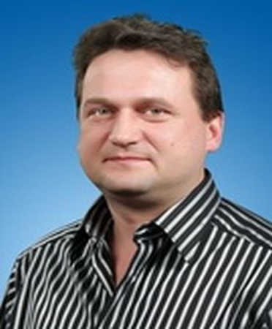 Родился 23 февраля 1975 года в деревне Уть, Добрушского района, Гомельской области.

В 1992 году окончил Утевскую среднюю общеобразовательную школу.

В 1998 окончил Гомельский Государственный университет имени Ф. Скорины по специальности «Учитель физики».

Трудовую деятельность начал в 1999 году учителем физики и математики в Утевской средней школе.

С 1998 по 1999 год проходил срочную службу в вооруженных силах Республики Беларусь.

С 2017 года работает в должности директора Борщовской базовой школы.

Женат, вырастил дочь и воспитывает сына.

Беспартийный.

**Основные направления программы:**

- патриотическое воспитание молодежи;

- достойное образование в сельской местности, организация досуга молодежи и условий для занятия физической культурой;

- интересы сельчан – в основе всех решений Совета депутатов;

- поддержка многодетных семей и семей, воспитывающих детей инвалидов;

- информирование избирателей о проделанной работе.